### 国内出張伺い申請（仮払申請）

|  |  |  |  |  |  |
| --- | --- | --- | --- | --- | --- |
| 機能 | 般 | シ | 設 | 経 | W |
| (1)出張伺い申請（仮払申請）の起票 | ○ | × | × | × | × |
| (2)出張伺い申請（仮払申請）のワークフロー | ○ | × | × | × | ○ |
| (3)出張伺い申請（仮払申請）の参照 | ○ | ○ | ○ | ○ | ○ |
| (4)出張伺い申請（仮払申請）代理起票 | ○ | × | × | × | × |

(1)出張伺い申請（仮払申請）の起票

各種伝票で共通的な入力方法については「2.1.2.1 起票」を参照し、

当項では伝票個別の申請内容の入力方法について記載します。

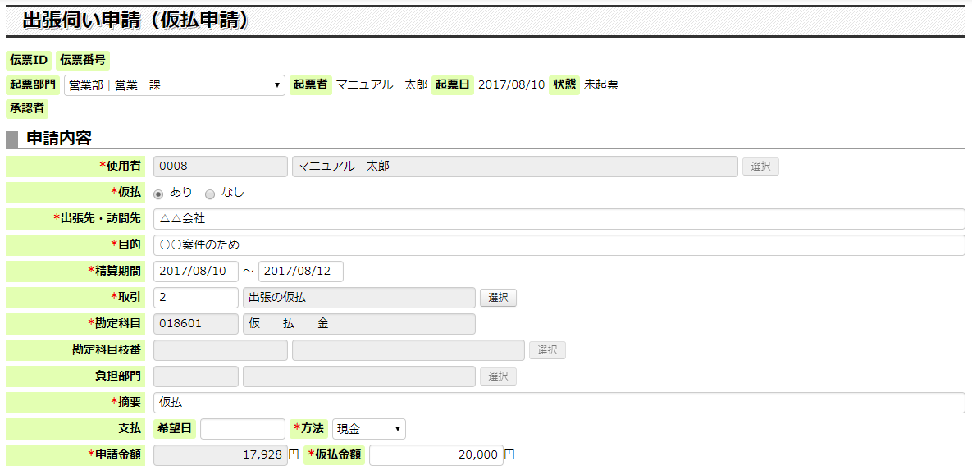

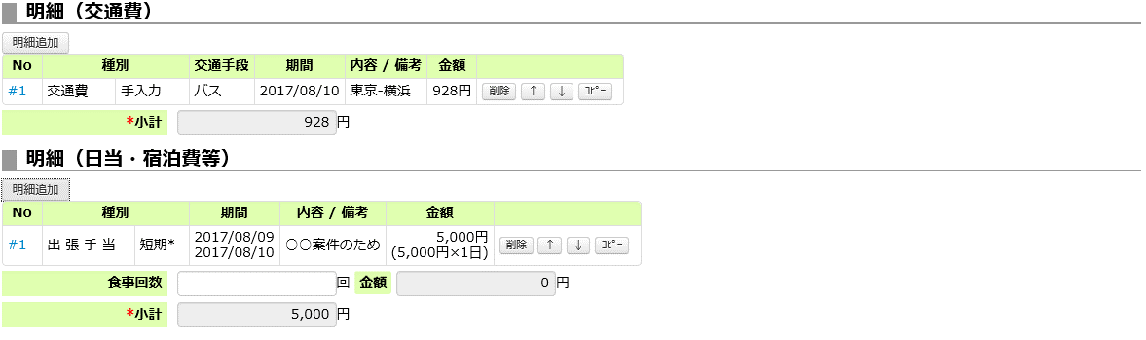

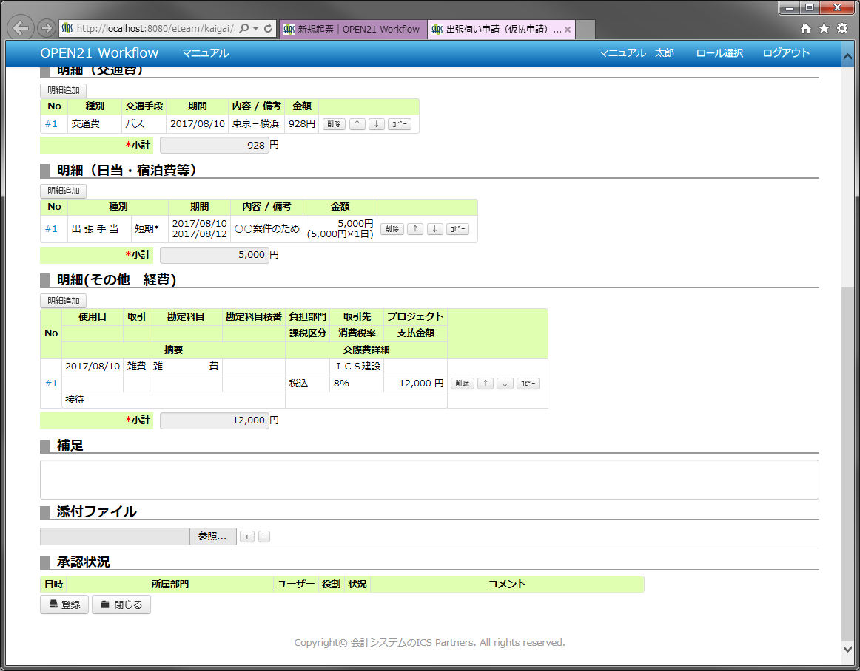

仮払ありのとき、取引の選択を行うことで勘定科目枝番や負担部門の選択が可能になります。

主な項目の説明は以下の通りです。

|  |  |
| --- | --- |
| 項目名 | 説明 |
| 使用者 | 起票者が自動入力されます。 |
| 仮払 | 仮払金が必要な場合は「あり」、伺いのみのときは「なし」を選択してください。 |
| 出張先 目的 精算期間 | 出張先、目的、精算期間を入力してください。 |
|
|
| 取引 | 仮払金の使用用途たる取引を選択してください。 |
| 勘定科目 | 選択した取引に紐付く勘定科目が自動入力されます。 |
| 勘定科目枝番 | 取引・画面項目設定によって、任意入力/自動入力(変更不可)/ブランク(入力不可)/非表示に分かれます。 |
| 負担部門 | 取引・画面項目設定によって、任意入力/自動入力(変更不可)/ブランク(入力不可)/非表示に分かれます。 |
| 摘要 | 取引に対するデフォルト摘要文言が自動入力されますが、任意で変更可能です。 |
| 明細金額合計 | 明細の金額から自動計算されます。 |
| 差引支給金額 | 精算金額から仮払金額を差し引いたものです。 |
| 消費税率 | 基本的には変更不要です。起票時点での有効な消費税率が初期表示されています。 |

明細の追加・変更

交通費の明細追加

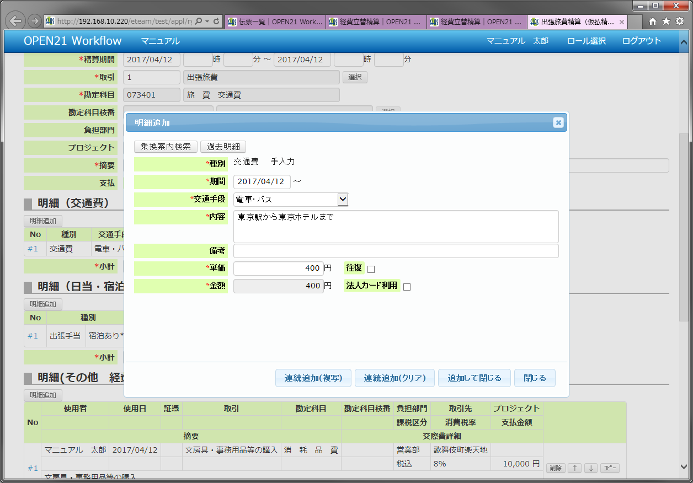

日当・宿泊料他の明細追加

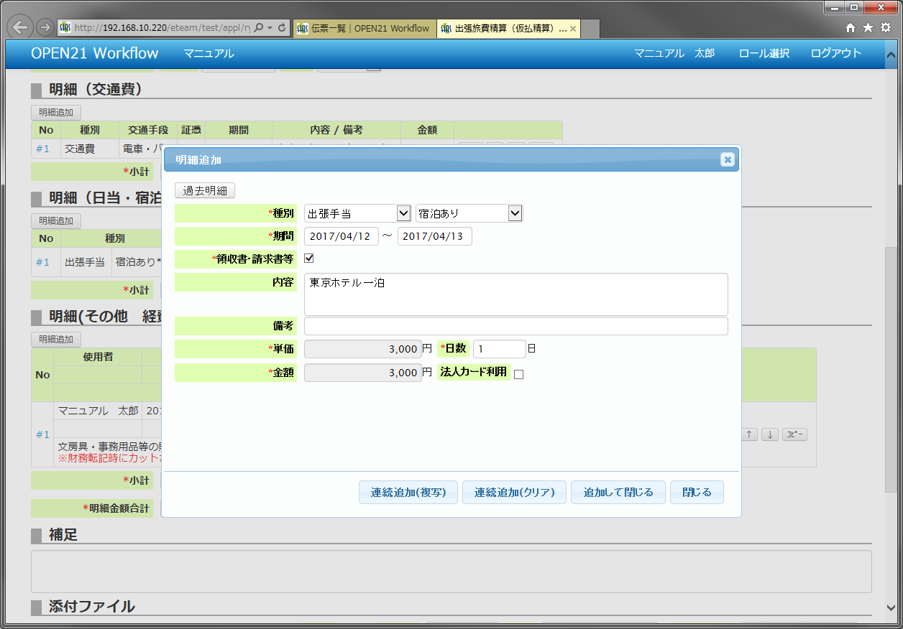

それぞれ内容を入力してください。

「過去明細」ボタンはダイアログが表示され、ダイアログで選択した内容が反映されます。

その他　経費の明細追加

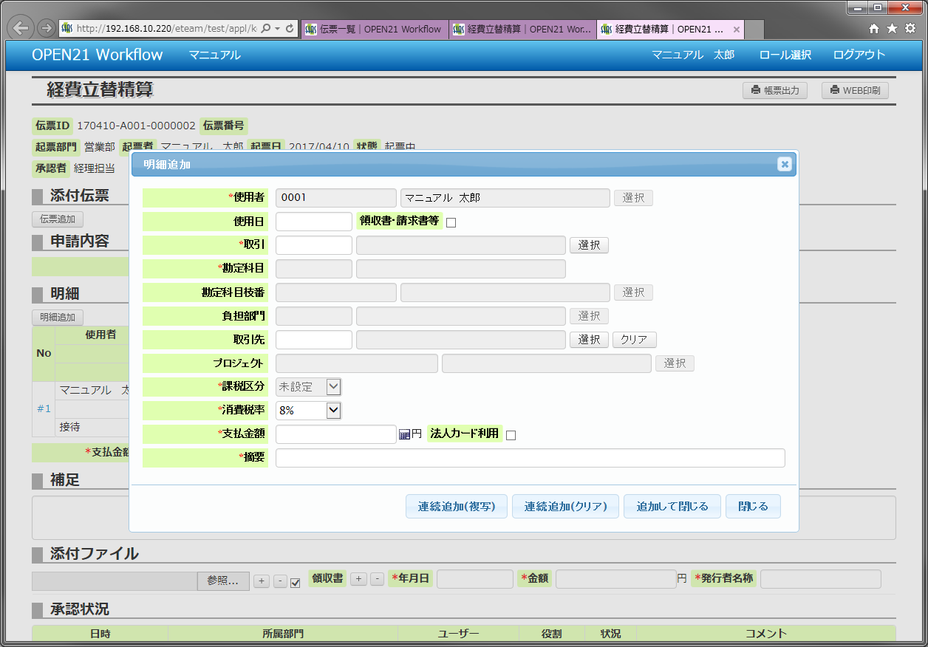

「2.2.2 経費立替精算」と同様の入力方式となります。

(2)出張伺い申請（仮払申請）のワークフロー

「2.1.2 申請者の操作」～「2.1.3 承認者の操作」を参照してください。

(3)出張伺い申請（仮払申請）の参照

伝票一覧から伝票を開いて参照してください。

(4)出張伺い申請（仮払申請）代理起票

「3.1.4 ユーザーの管理」で代理起票可能にチェックすると、起票することが出来ます。

使用者を指定して申請を作成してください。